ACTA DE BIENES DE DONACION

ofic prueba-181-2023
En la ciudad de Quito, miércoles 17 de mayo del 2023, comparece por una parte la Dirección de Control de Activos Fijos y seguros de la Pontificia Universidad Católica del Ecuador, y por otra parte JAVIER FARINANGO; con numero de Ruc 1234567890 como benefactor, celebran y suscriben la presente acta de ENTREGA-DONACION del bien o los bienes detallado en el listado adjunto.

La Dirección de Control de Activos Fijos y seguros de la Pontificia Universidad Católica del Ecuador en calidad de DONANTE, declara entregar en su totalidad del bien o los bienes antes descritos, la misma que cuenta con la autorización correspondiente.

Para constancia de la Entrega-donación firman las partes en Quito, miércoles 17 de mayo del 2023

------------------------------------ |  | ------------------------------------
Dir. De Control de Activo |  | JAVIER FARINANGO
Diana Espín Aguirre
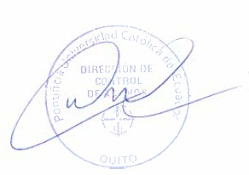

Asset | Orig Asset | Activo | RFID | Serie | Modelo | Custodio | Emplazamiento | Valor
 |  |  |  |  |  |  | Total | 0

